Мастер - класс «Украшаем кабинет английского языка к празднику Нового года и Рождества»

Мы все ждем Рождество и Новый год с нетерпением и радостью, возлагая на них большие надежды. Мы верим, что Новый год и Рождество не просто праздники, а праздники волшебные и загадочные. Верим, что только в эти дни и, конечно же, Новогоднюю ночь, сбываются все мечты. И это мы – взрослые, а наши дети начинают ожидать праздники уже с начала декабря. По традиции мои ученики и я начинаем оформлять кабинет английского языка, который является нашим классным кабинетом, в первых числах декабря. Ребята озвучивают свои идеи. После уроков мы обсуждаем, чьи предложения наиболее интересные и какие материалы и инструменты будут нужны нам для реализации проектов. Творчеству и фантазии нет предела.
Оформление новогоднего уголка решает следующие задачи:
- расширение кругозора учащихся;
- отражение и повышение продуктивности воспитательной работы;
- интенсификация работы с родителями;
- развитие творческих способностей;
- формирование адекватной самооценки;
- повышение мотивации.
В процессе подготовки к Рождеству и Новому году, мы изучает обычаи и традиции англоязычных стран. Сделать процесс изучения более интересным и увлекательным нам помогает интерактивная доска.
Итак, что же является Рождественскими символами в Великобритании?

Рождественские чулки – Christmas stockings
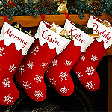
Кто же не слышал об этой замечательной традиции? Данный обычай относится к той же викторианской эпохе. Говорят, что Санта-Клаус (Santa Claus) как-то пролетал над домом и обронил пару золотых монет (golden coins). Они упали в дымоход (chimney/flue), прямо в носок, который сушился над камином. С тех самых пор в рождественскую ночь принято развешивать носки над камином (fireplace) или кроватью, надеясь, что туда что-то упадет. Рождество – праздник для всей семьи, но больше всего его ждут дети. Они развешивают яркие чулки над камином и ждут подарков.

Рождественская елка – Christmas tree
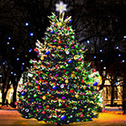
Первая рождественская елка появилась в Великобритании в 1830-х годах. Настоящую популярность рождественские елки приобрели в 1841 году, когда Принц Альберт (Prince Albert), немецкий муж королевы Виктории (Queen Victoria’s German husband), установил рождественскую елку в Виндзорском замке (Windsor Castle). С тех пор рождественская елка является частью британского Рождества.
Чтобы избежать возгорания (ignition), в 1895 году американский телефонист (telephonist) изобрел электрические рождественские гирлянды (electric Christmas lights), похожие на те, что мы используем сегодня.

Святочное полено – Christmas log / Yule log

Еще задолго до появления традиции новогодней елки использовали святочное или рождественское полено. В Англии его подготавливали за год до Рождества. В лесу выбиралось громадное дерево, его спиливали и оставляли лежать, убрав ветки. На праздник Рождества полено с этого дерева вносил в дом только глава семьи (head of family). Далее к полену обращались как к живому существу, также его поливали медом (honey), вином (wine), посыпали зерном (corn). После этого полено помещалось в очаг (hearth) или печь (stove) и поджигалось. Полено должно было гореть двенадцать дней и ночей.
По преданию, зола от сгоревшего святочного полена имела волшебные свойства и лечила от болезней, защищала от злых духов. Люди носили эту золу на шее в мешочке, рассыпали вокруг дома.
Также есть поверье, что, если человек увидит тень (shadow) без головы (without head), отраженную от камина (fireplace), в котором горит полено, он уйдет из жизни в следующем году.
Глава семьи наблюдал за горением полена и искрами (sparkles). Чем больше искр он видел, тем более плодородным (more fruitful) должен был быть год.
Сегодня в Великобритании святочное полено заменяют толстой рождественской свечой.

Рождественские открытки – Christmas cards
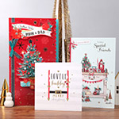
Люди во всем мире отправляют рождественские открытки друзьям и родным. Первая рождественская открытка была создана и отправлена в 1843 г. Мужчина по имени Джон Калькотт Хорсли (John Calcott Horsley) напечатал первую рождественскую открытку для сэра Генри Коула (Sir Henry Cole) – своего друга, который подал ему эту идею.

Подарки – presents

В основе традиции дарить друг другу и получать подарки на Рождество (giving and receiving presents) – напоминание о тех подарках, которые преподнесли Иисусу мудрецы (wise men): ладан (frankincense), золото (gold) и мирра (myrrh).


Ладан был благоуханием (perfume) для выражения поклонения (worship) Иисусу. Золото ассоциировалось с королями (kings), а христиане (Christians) верят, что Иисус – Царь царей (the King of Kings). Мирра была благоуханием, которым покрывали тела умерших (dead bodies). Этот подарок символизировал то, что Иисус будет страдать и умрет, чтобы воскреснуть (resurrect).

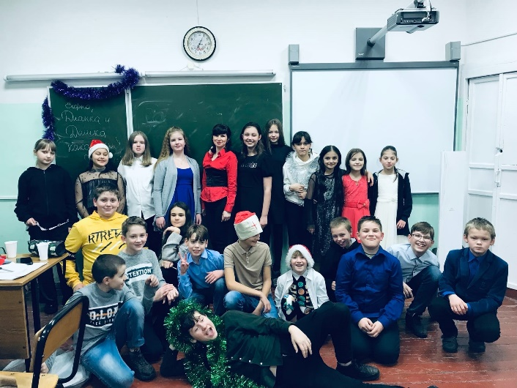
Правильное оформление тематического уголка в школе значительно повышает мотивацию учащихся, делает коллектив более сплоченным, позволяет выявить творческий потенциал детей, создает неповторимое лицо классного коллектива, атмосферу гармонии.

